下图为四种粒子的结构示意图：

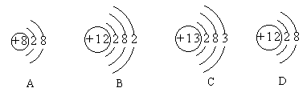

（1）属于同种元素的粒子是（ ）

A. A和B B. B和D C. A和D D. A和C

（2）具有相对稳定结构的粒子是（ ）

A. A和B B. B和C C. A和D D. A和C

解析：

本题考查粒子结构示意图的意义及应用，属于同种元素的粒子应满足核内质子数相同的条件即可，B的结构示意图和D的结构示意图质子数为12，属于同种元素，相对稳定结构看最外层电子数为8，A结构示意图和D结构示意图满足题意。

答案：（1）B；（2）C